PEDIDO DE PROVIDÊNCIA Nº / 2022

Sr. Presidente,
Srs. Vereadores:

O Vereador que a este subscreve requer, ouvida a Casa, e após os trâmites regimentais, que seja enviada correspondência ao Exmo. Sr. Prefeito Municipal, solicitando-lhe providências cabíveis junto à Secretaria Competente, visando a IMPLANTAÇÃO DE UMA FEIRA LIVRE, no Bairro Estiva.

JUSTIFICATIVA A providência solicitada tem por finalidade atender aos anseios da população do Bairro Estiva. A implantação da Feira Livre proporcionará novas possibilidades de trabalho e geração de renda, além de funcionar como ponto de comércio na região, de exercício do lazer e da cultura, em especial para os residentes nos bairros mencionados e suas adjacências. Nela poderão ser comercializados produtos artesanais, alimentos, como frutas e verduras, entre outros. Propõe-se que a feira livre funcione todas as sextas-feiras, sábados e domingos. A População aguarda com urgência a medida ora pleiteada.

Sete Lagoas, 21 de março de 2022.

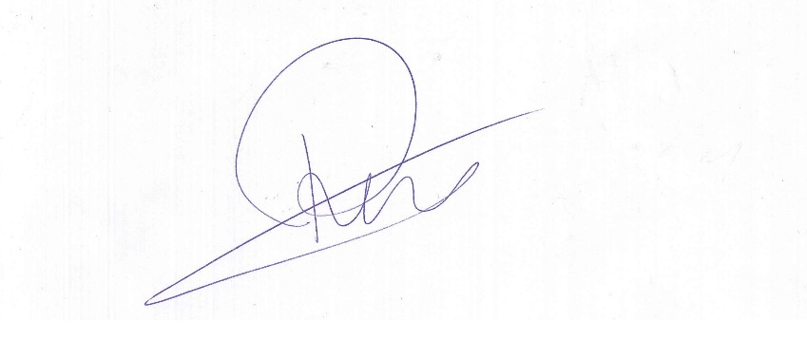

Roney do Aproximar
Vereador

